**Programación de SPI Flash en SPI601**

**Pasos en Hardware:**

1. Conectar el USB JTAG (J10) de la SP601 a la PC con el cable mini-USB.

2. Aplicar los 5VDC a J18, luego encender con el switch POWER (SW1 a ON).

3. El switch SW2 y el jumper J4 deben configurarse como en la siguiente tabla.

|  |  |
| --- | --- |
| SW2-SPI Flash | J4-Exclude FMC |
| 1-on  2-off | Short 1-2 |

Ubicación de los conectores y jumpers para programación

**Pasos en Software:**

1. Desde el proyecto de ISE, abrir la herramienta Impact.

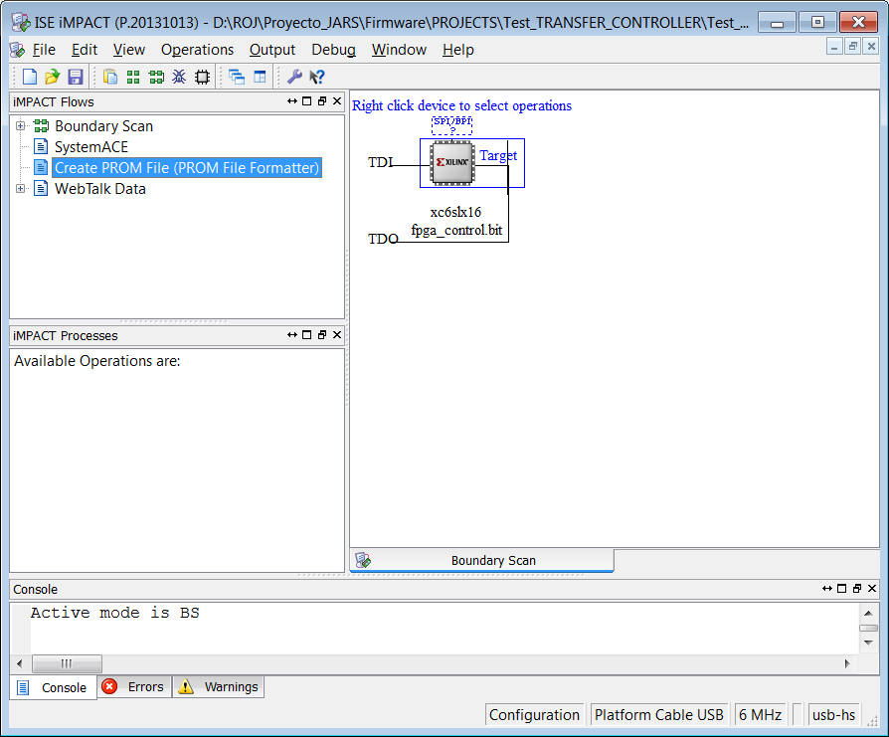

2. Seleccionar la opcion “Create PROM File (PROM File Formatter)” para preparar la memoria SPI Flash.

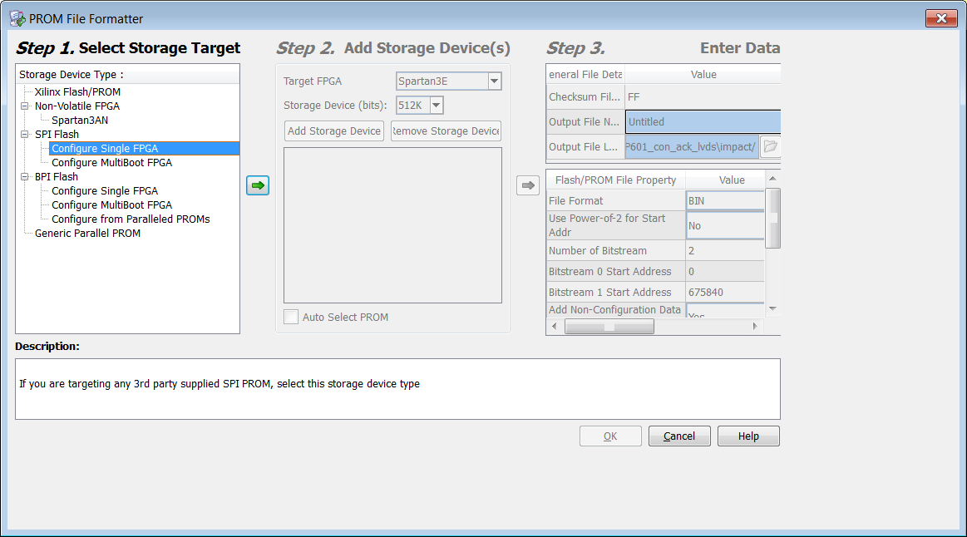

3. En el paso 1, en la pestaña SPI Flash seleccionar la opción “Configure Single FPGA” y presionar la flecha verde para seguir el siguiente paso.

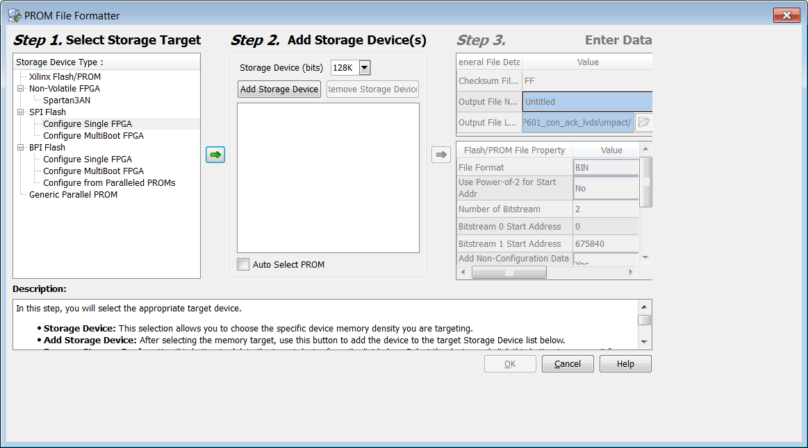

4. En el paso 2, seleccionar como capacidad de memoria 64Mbits y click en “Add Storage Device”. Presionar la flecha verde para el siguiente paso.

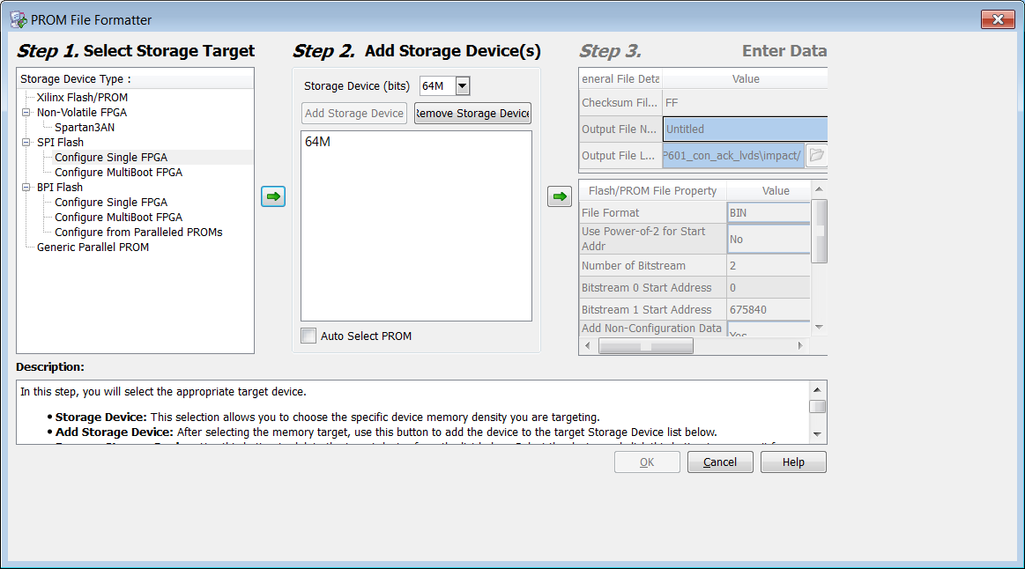

5. En el paso 3, colocar un nombre para el archivo de salida .mcs y verificar la carpeta de salida donde se guarda el archivo generado (por defecto se dirige a la carpeta impact). Hacer click en OK.

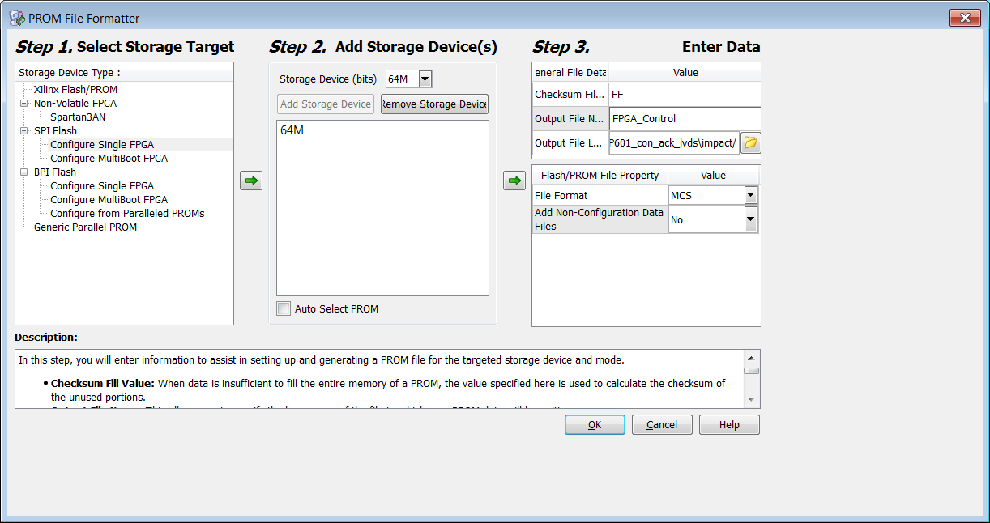

6. En el siguiente mensaje “Add Device” hacer click en OK para agregar la SPI Flash

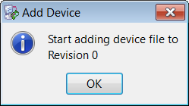

7. Ubicar y seleccionar el archivo .bit creado con “Generate Programming”.

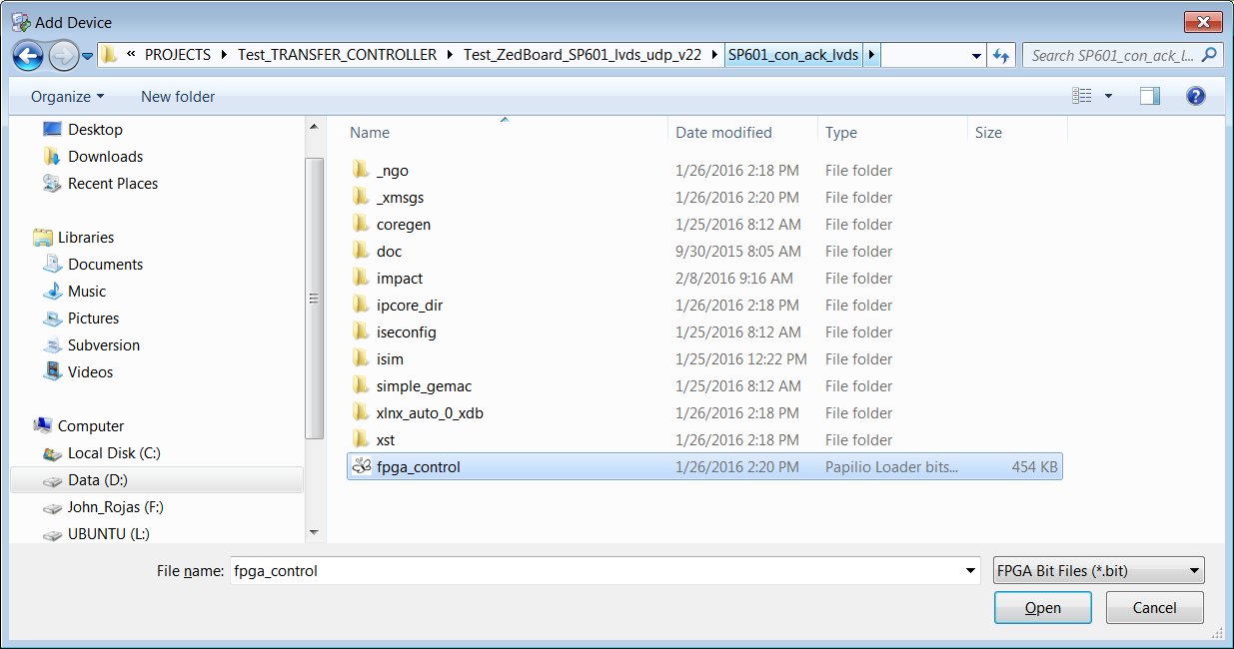

8. En el siguiente mensaje “Add Device” para agregar otro dispositivo seleccionar No. Y en el mensaje que sigue presionar OK.

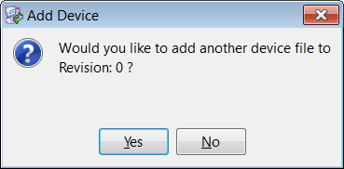

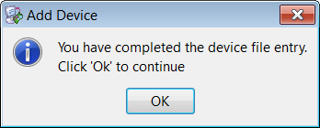

9. Hacer click en “Generate File” con lo que se habrá generado satisfactoriamente el archivo .mcs para configurar la SPI Flash.

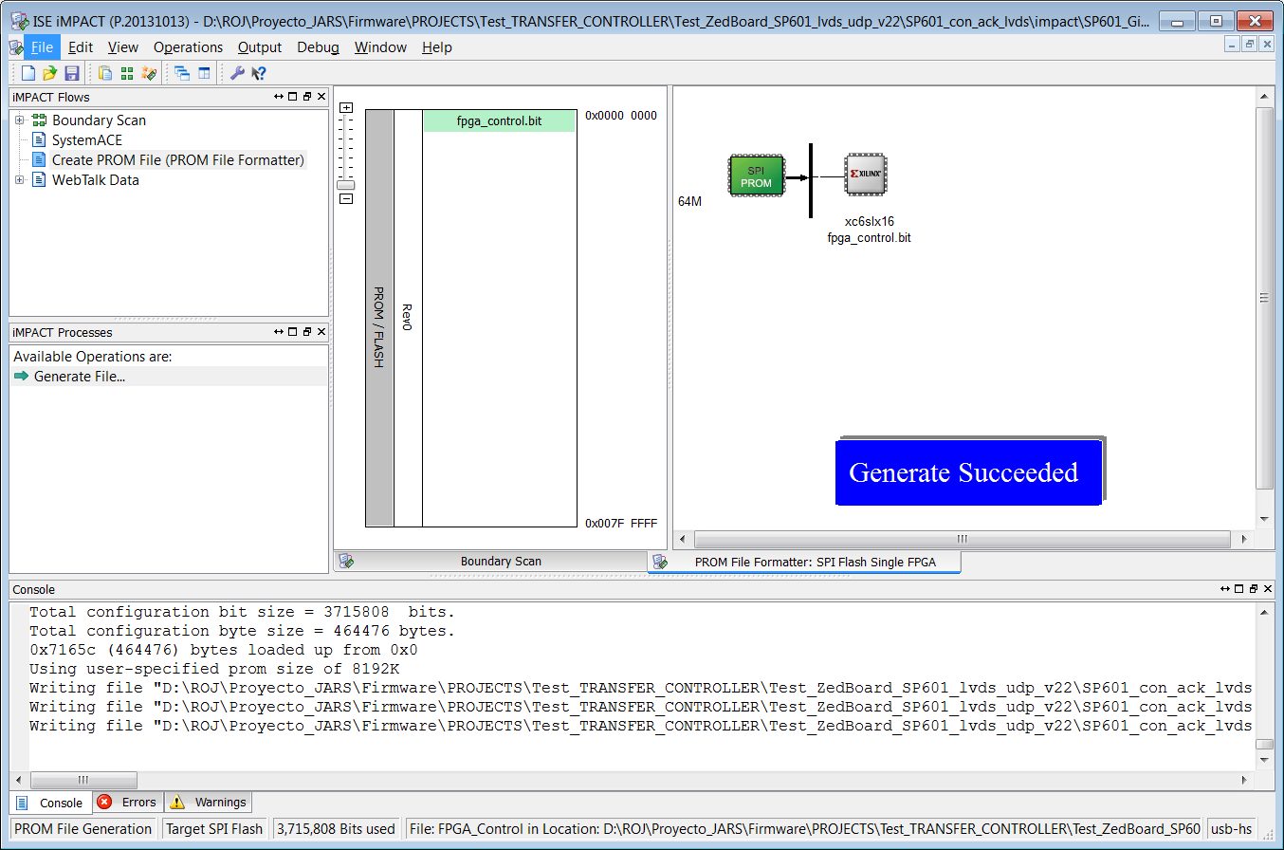

10. Regresando a la pestaña “Boundary Scan” hacer click en el dispositivo FPGA y seleccionar la opción Add SPI/BPI Flash.

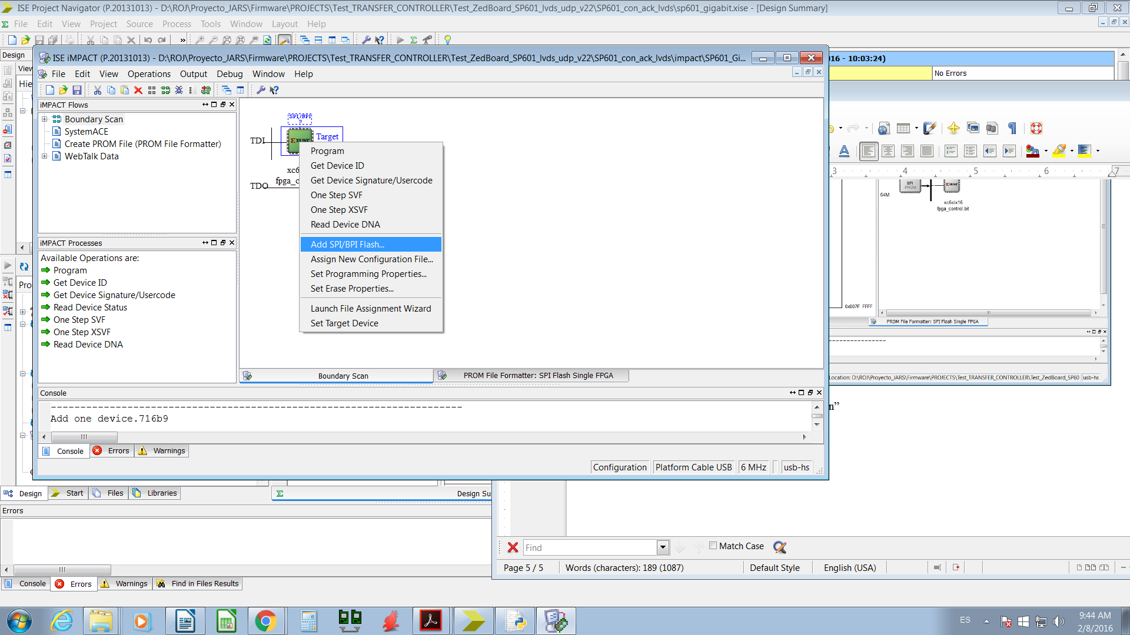

11. Localizar el archivo .mcs dentro de la carpeta impact y abrir.

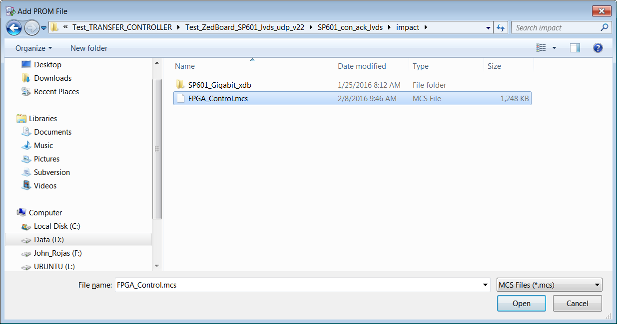

12. Seleccionar el código de la SPI Flash con los siguientes detalles. Hacer click en OK y observar que se agrega la SPI Flash.

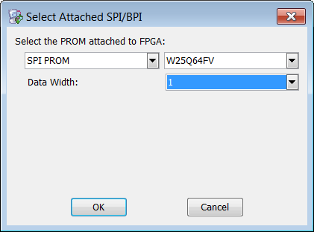

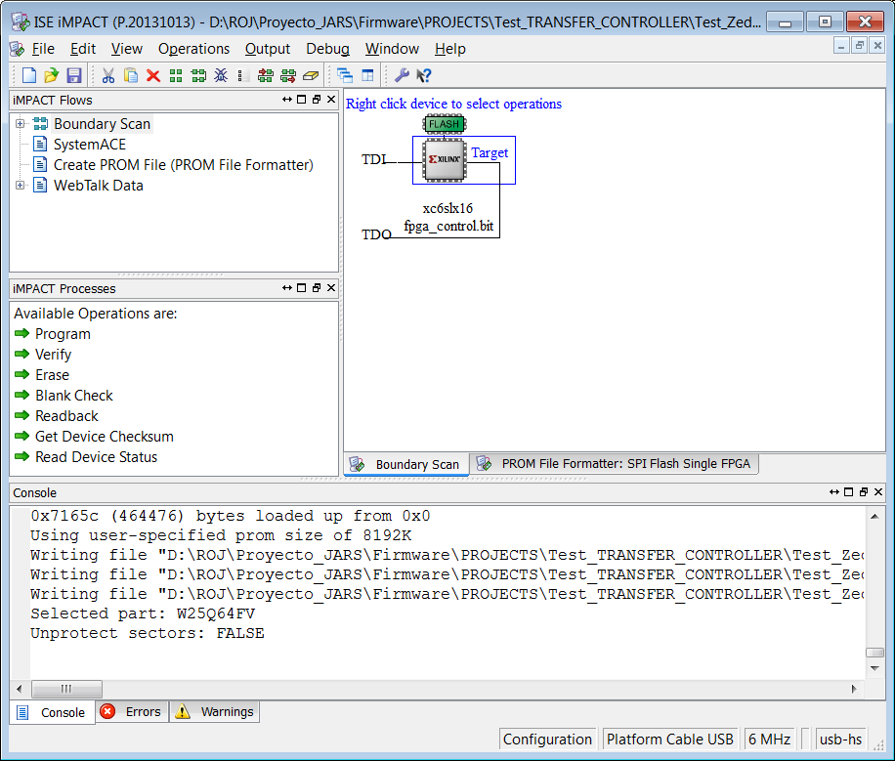

13. Hacer click derecho en la SPI Flash y seleccionar Programming.

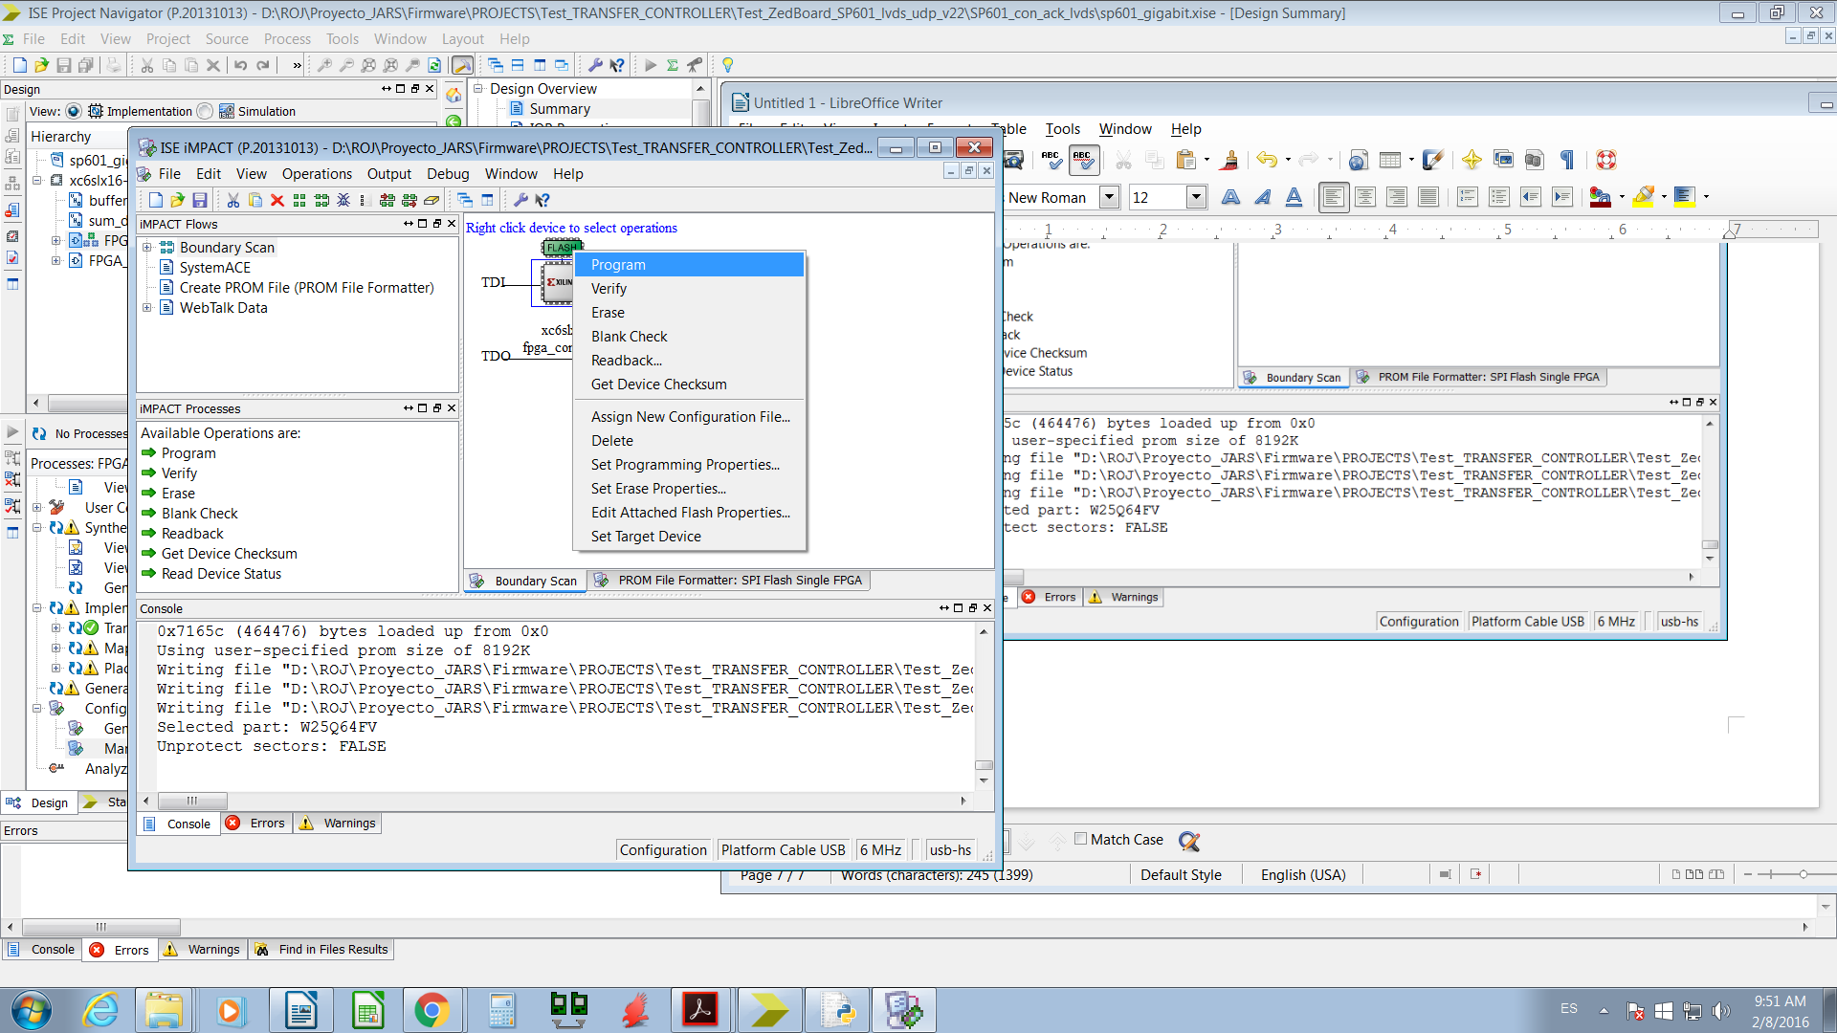

14. Verificar la selección de la SPI Flash para realizar la descarga del código en el dispositivo correcto. Hacer click en OK.

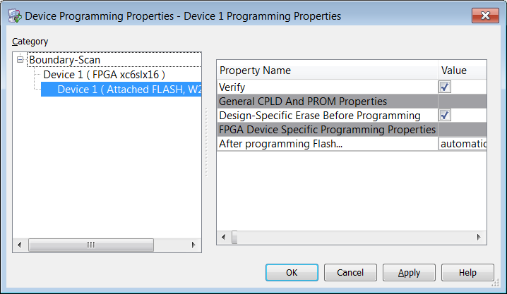

15. Esperar a que finalice el proceso de programación.

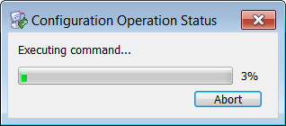

16. Con ello se culmina el proceso de programación satisfactoria sobre la SPI Flash.

